***Альбом для слушания музыки (2 мл группа)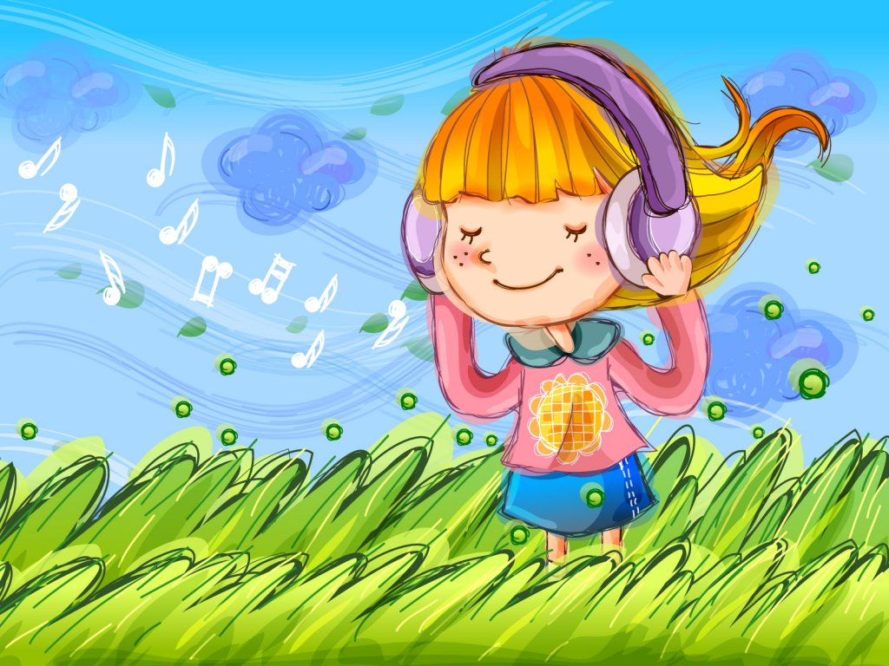Составитель: Музыкальный руководитель МБДОУ Д/Сада №143 г. Пензы (филиал) Савельева Евгения Анатольевна***

***По примерной общеобразовательной программе дошкольного образования »Истоки» под редакцией Л.А.Парамоновой***

*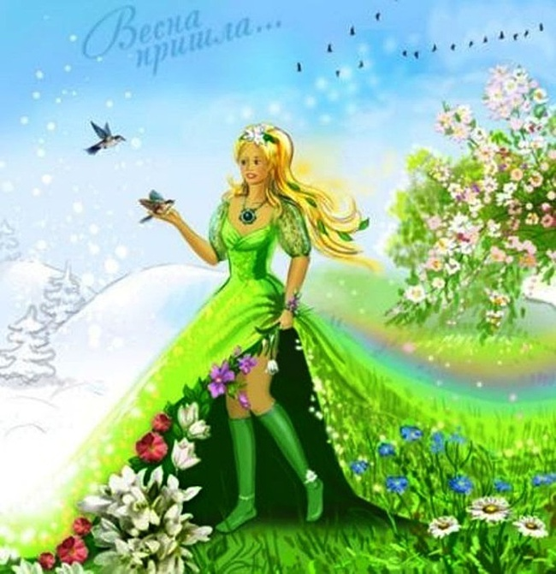****А. Вивальди******«Весна» из цикла « Времена года» (оркестр)***

*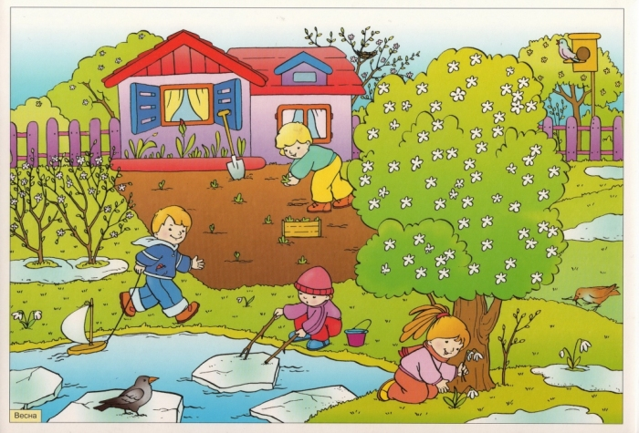****В.А.Моцарт***

***«Весенняя»***

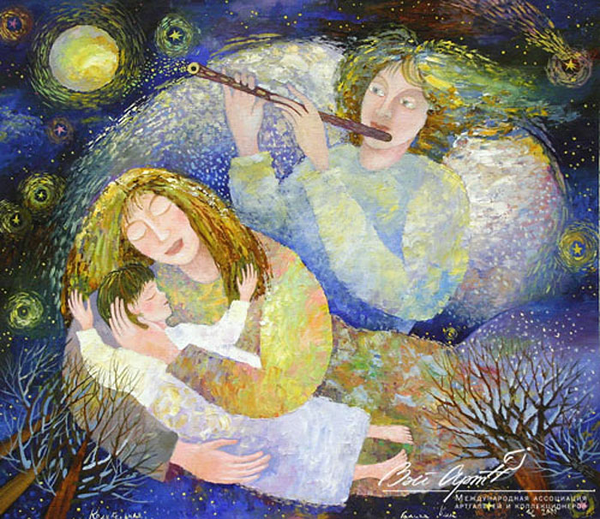 ***Б.Флисс «Колыбельная» (детский хор)***

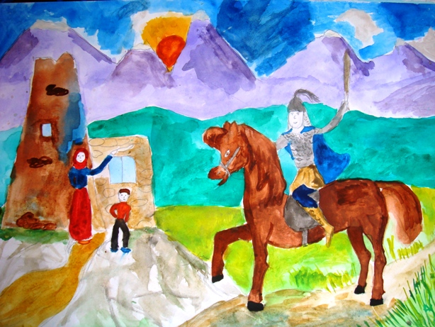

***Р.Шуман « Смелый наездник» (фортепиано)***

**

***М. Глинка «Полька»***

***П. Чайковский «Вальс снежных хлопьев» из балета «Щелкунчик»***

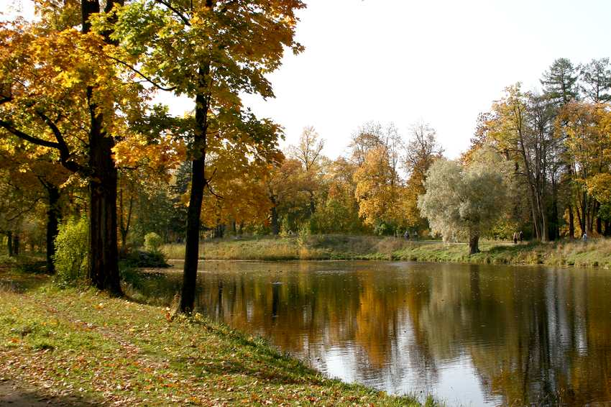***П.И.Чайковский «Осенняя песнь» из цикла «Времена года»***

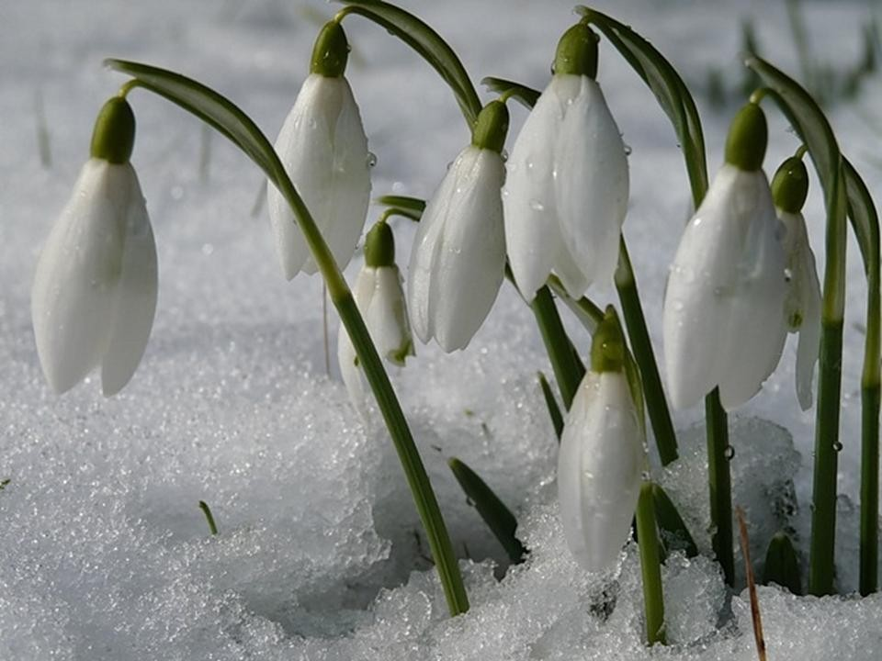*П.И.Чайковский «Подснежник» из цикла*

*«Времена года»*

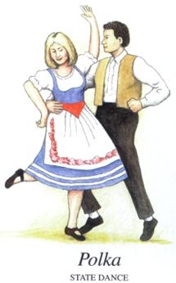

***С.Рахманинов***

***«Итальянская полька»***

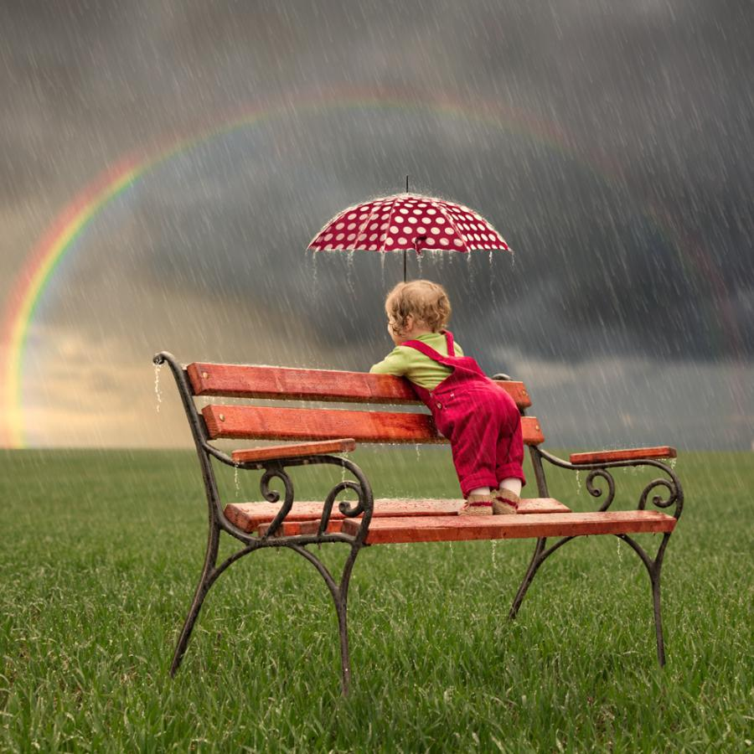 ***С.Прокофьев «Дождь и радуга»***

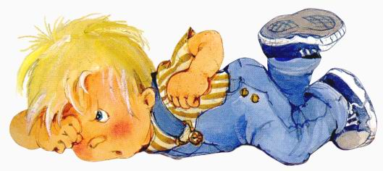

***«Упрямец» «Попрыгунья» Г.Свиридов (фортепиано)***

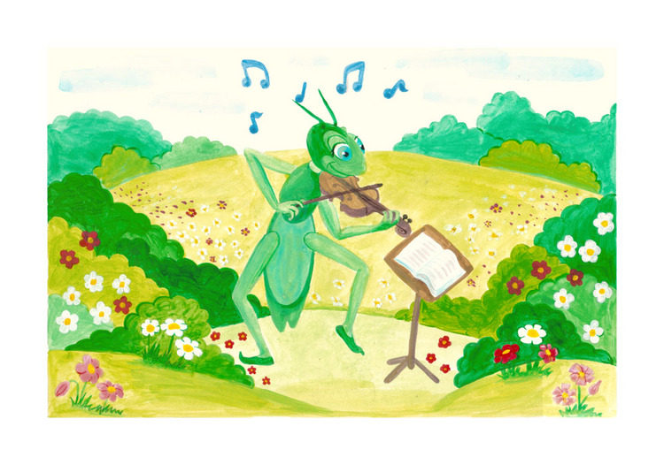***В.Шаинский «В траве сидел кузнечик»***

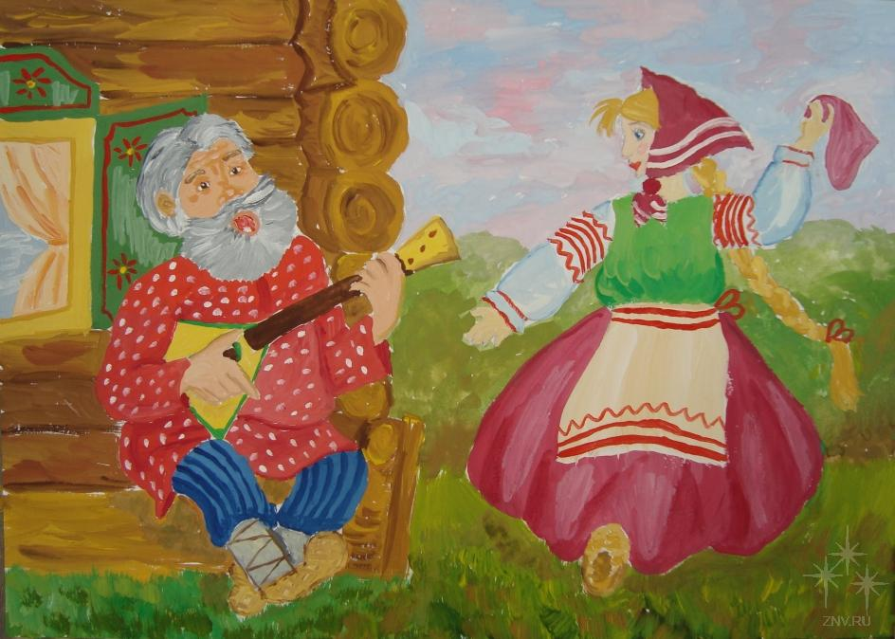

***«Во саду ли, в огороде» Русский народный оркестр***

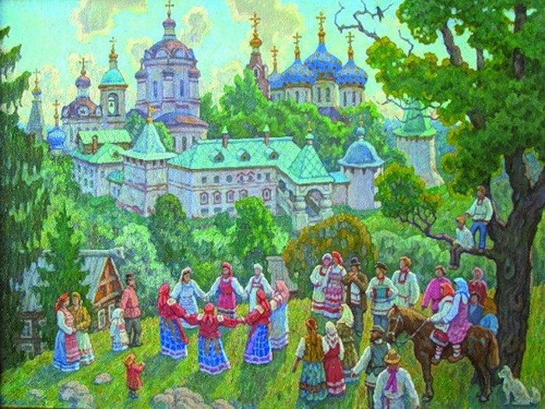

***«Пойду ль я, выйду ль я» Женский хор***

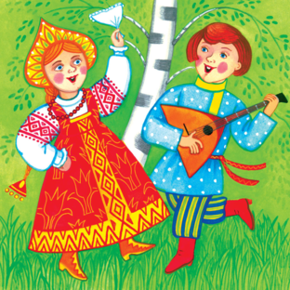

***Русская народная песня »Ах вы, Сени»***



***И. Гайдн « Детская симфония» 1 часть (оркестр)***

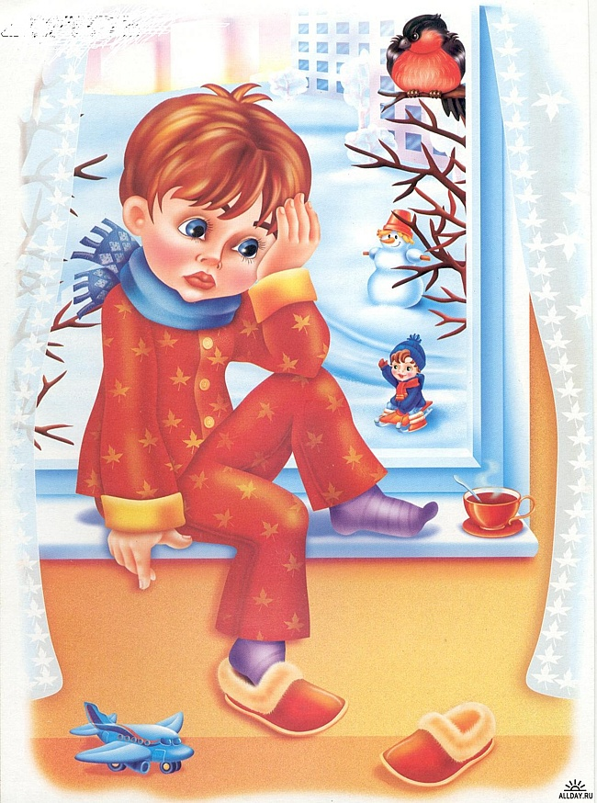

***В.Калинников «Грустная песенка» (оркестр)***

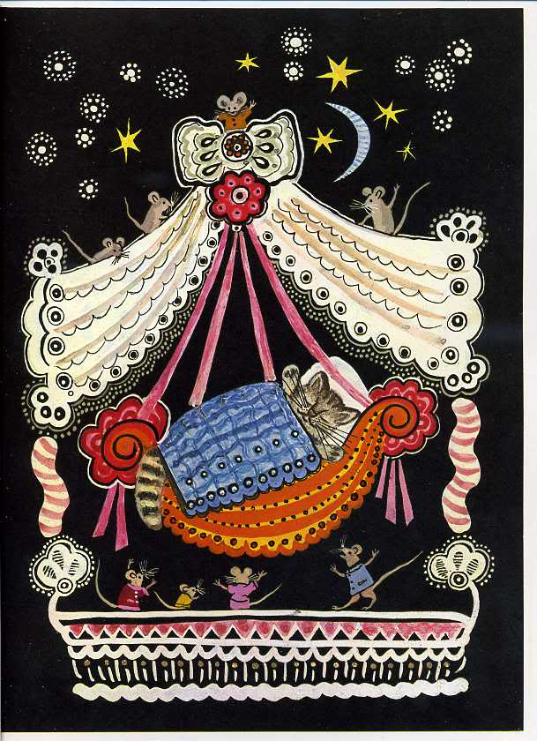

***Русская народная колыбельная***

***«Баю, баюшки, баю»***

***Содержание диска:***

***001 А. Вивальди******«Весна» из цикла « Времена года» (оркестр) 002 В. А. Моцарт «Весенняя» 003 Б. Флисс «Колыбельная» (детский хор) 004 Р. Шуман « Смелый наездник» (фортепиано) 005 М. Глинка «Полька» 006 П. И. Чайковский «Вальс снежных хлопьев» из балета «Щелкунчик» 007 П. И.Чайковский «Осенняя песнь» из цикла «Времена года» 008 П. И. Чайковский «Подснежник» из цикла «Времена года» 009 С. Рахманинов «Итальянская полька» 010 С.Прокофьев «Дождь и радуга» 011 Г.Свиридов «Упрямец» (фортепиано) 012 Г.Свиридов «Попрыгунья» (фортепиано) 013 В. Шаинский «В траве сидел кузнечик» 014 «Во саду ли, в огороде» Русский народный оркестр 015 «Пойду ль я, выйду ль я» Женский хор 016 Русская народная песня »Ах вы, Сени» 017 И. Гайдн « Детская симфония» 1 часть (оркестр) 018 В.Калинников «Грустная песенка» (оркестр) 019 Русская народная колыбельная «Баю, баюшки, баю»***